ЗАЩИТА И ОХРАНА ВОДНЫХ ОБЪЕКТОВ

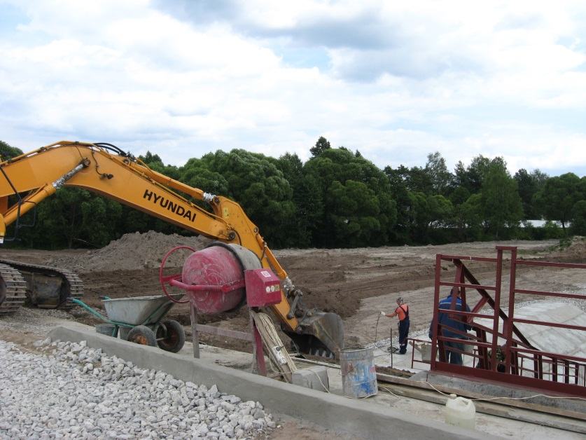
Калужская область относится к регионам с достаточной обеспеченностью водными ресурсами. При современном уровне использования поверхностных водных объектов области все водопользователи обеспечены поверхностной водой в достаточной степени.
Важным элементом в рациональном использовании и охране водных объектов является предоставления права пользования ими, осуществляемое министерством в рамках полномочий определенных Водным кодексом.
За 2016 год было рассмотрено 95 комплектов материалов, представленных водопользователями для получения разрешительных документов. Было заключено 7 договоров водопользования, 55 дополнительных соглашений к ранее заключенным договорам, 71 решение на предоставление водного объекта в пользование.
Министерство является администратором поступления платы за пользование водными объектами на основании договоров водопользования. За 2016 год в федеральный бюджет поступило 10,961 млн. руб.
Большую роль в охране водных объектов и как следствие этого -предотвращении чрезвычайных ситуаций, является информирование граждан и юридических лиц о специальном режиме осуществления хозяйственной и иной деятельности на территории охранных зон – прибрежных защитных полос (ПЗП), водоохранных зон (ВЗ), зон санитарной охраны источников питьевого и хозяйственно-бытового водоснабжения (ЗСО), зон затопления и подтопления - в целях предотвращения загрязнения, засорения, заиления водных объектов и истощения ее вод, сохранения среды обитания водных биологических ресурсов и других объектов животного и растительного мира.
В истешем году на протяжении 34 км в районе населенных пунктов на реках Протва и Ока установлено 113 информационных знака.
Как и в прежние годы, так и в настоящее время остается вопрос поддержания экологически полноценного состояния рек области. Деградация рек происходит из-за сильной антропогенной нагрузки, слабый уклон местности определяет медленное течение, сильную извилистость их русел, их заиление и загрязнение. В результате этого многие реки утрачивают свои естественно-природные качества и нуждаются в восстановлении их природных комплексов.
В текущем году расчищено 2,7 км русла р. Можайка в районе г. Мосальска, окончание работ – 2017 год.
Для увеличения уровня безопасности и предотвращения возможного ущерба в случае аварии на гидротехнических сооружениях проводится их капитальный ремонт.
В истекшем году начаты работы по капитальному ремонту гидротехнических сооружений пруда на р. Луженка у д. Лужница Куйбышевского района Калужской области, которые будут завершены в 2017 году.
Проведение капитального ремонта гидротехнических сооружений и расчистка русел рек области предотвращает возможное возникновение чрезвычайных ситуаций, связанных с затоплением в паводковые периоды территории жилой застройки населенных пунктов и объектов инфраструктуры.
